МИНИСТЕРСТВО ОБРАЗОВАНИЯ РЕСПУБЛИКИ БЕЛАРУСЬ

УЧРЕЖДЕНИЕ ОБРАЗОВАНИЯ

«БРЕСТСКИЙ ГОСУДАРСТВЕННЫЙ ТЕХНИЧЕСКИЙ УНИВЕРСИТЕТ»

Кафедра ИИТ

ЛАБОРАТОРНАЯ РАБОТА №2

по дисциплине СПП

Тема: «Базовые навыки работы с файловой системой в Java»

Выполнил: студент группы ПО-5

Корольчук А. С.

Проверил: преподаватель

Крощенко А. А.

Брест, 2021

Цель работы: приобрести базовые навыки работы с файловой системой в Java.

Задание 1

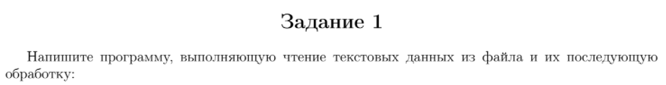

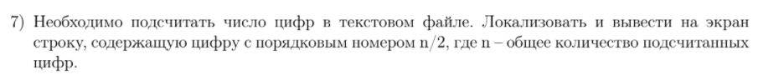

Листинг

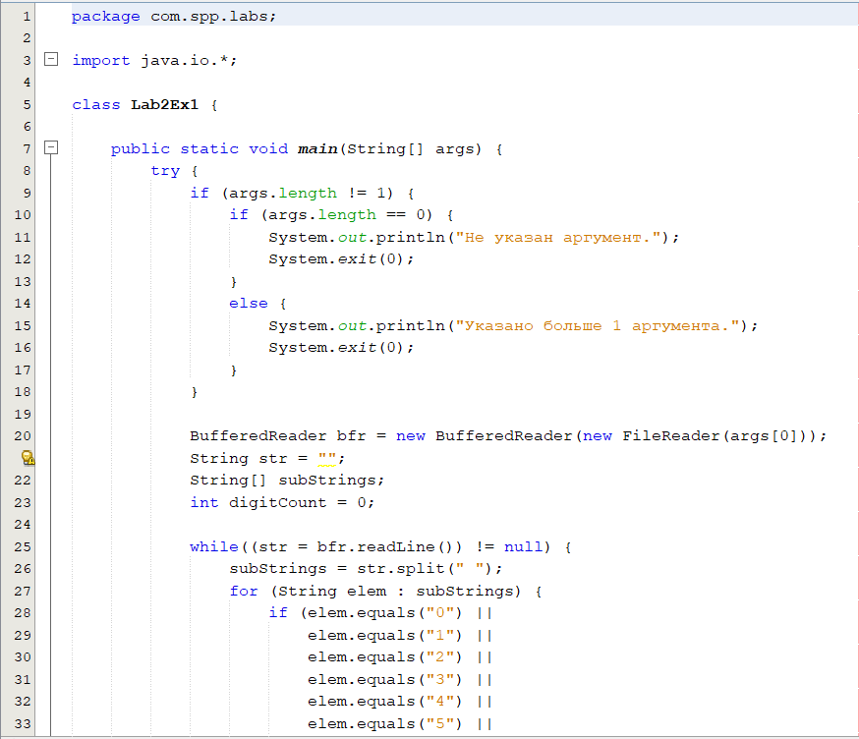

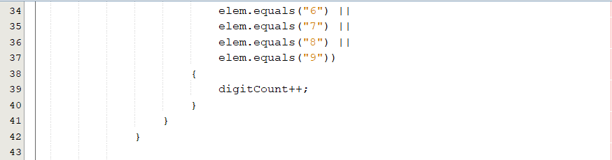

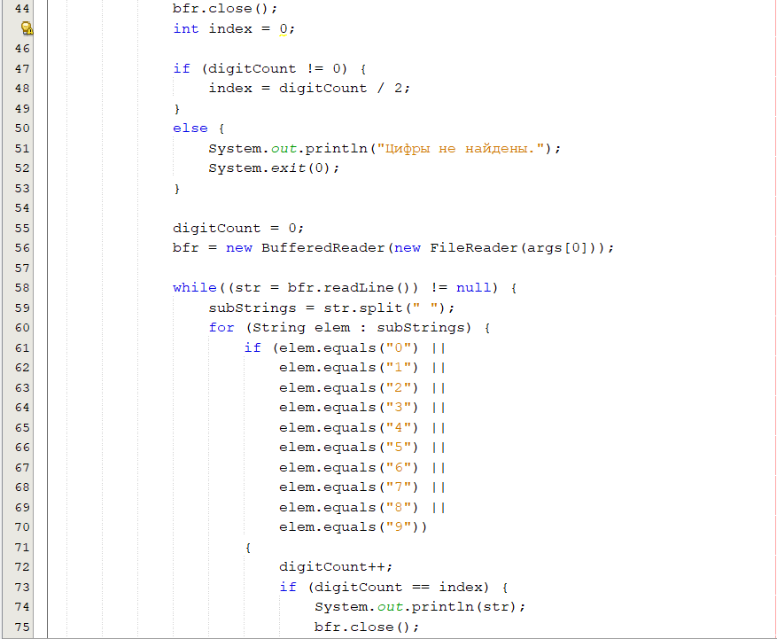

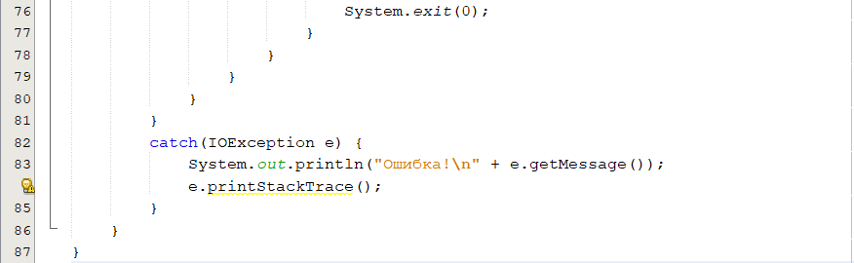

Тестирование

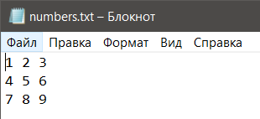

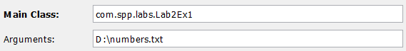

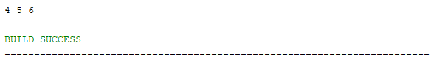

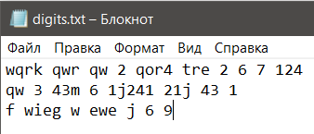

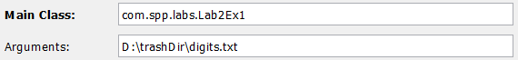

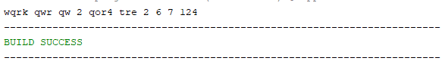

Задание 2

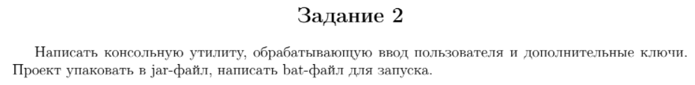

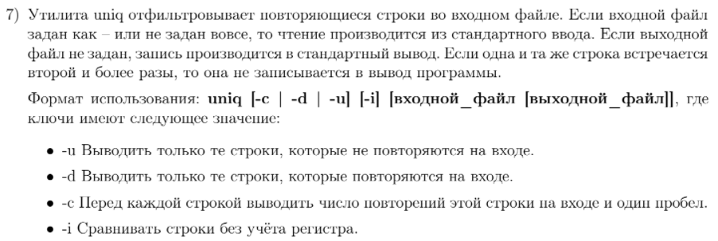

Листинг

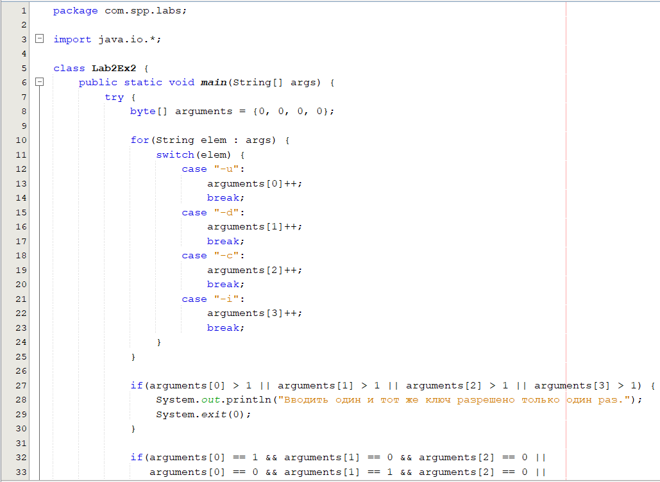

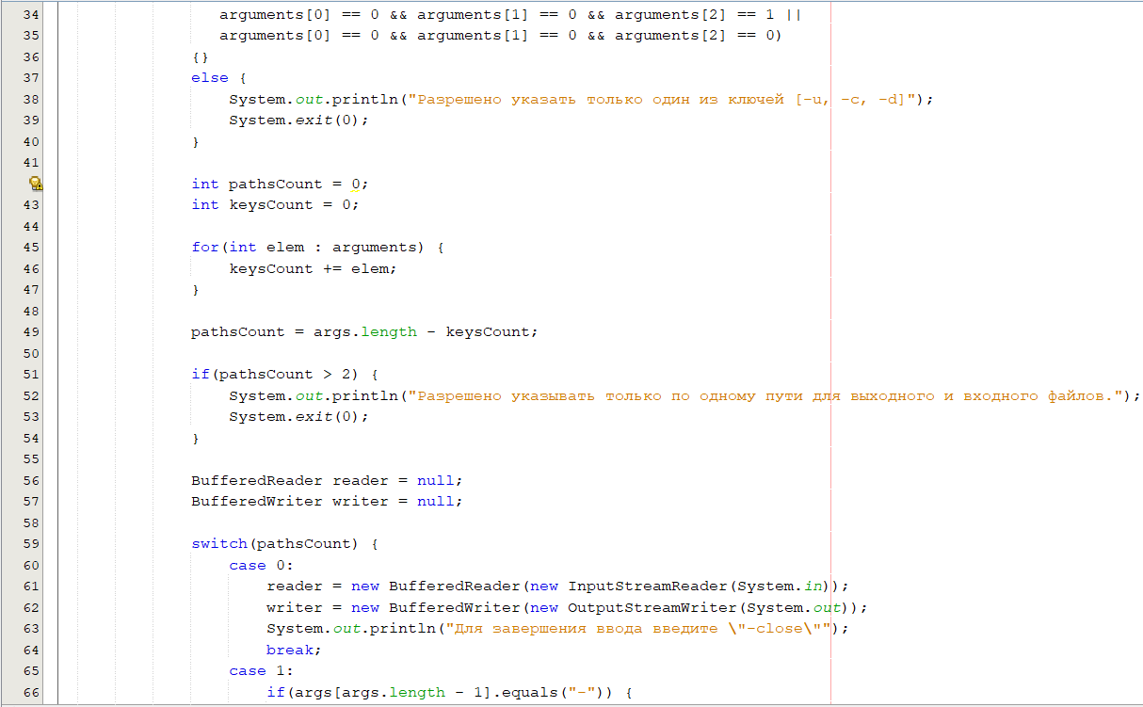

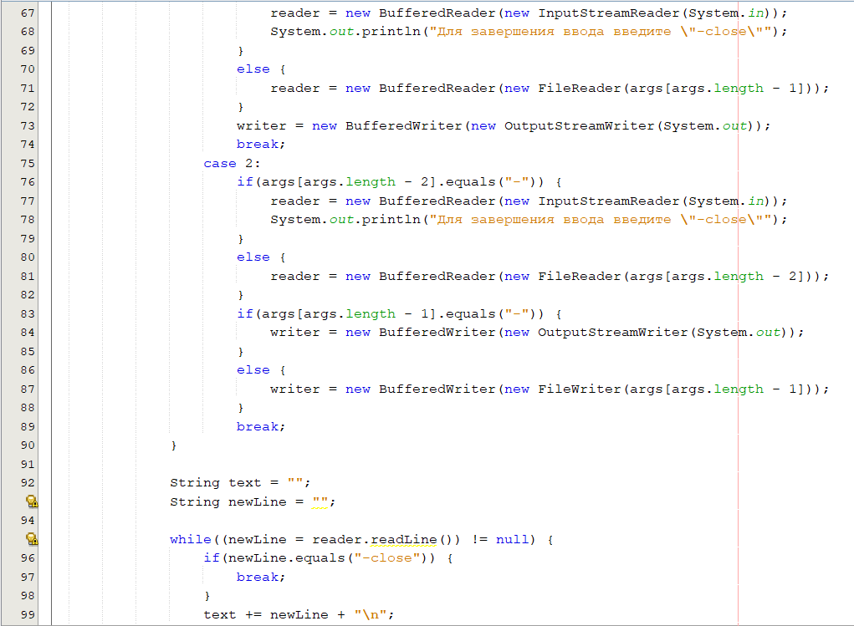

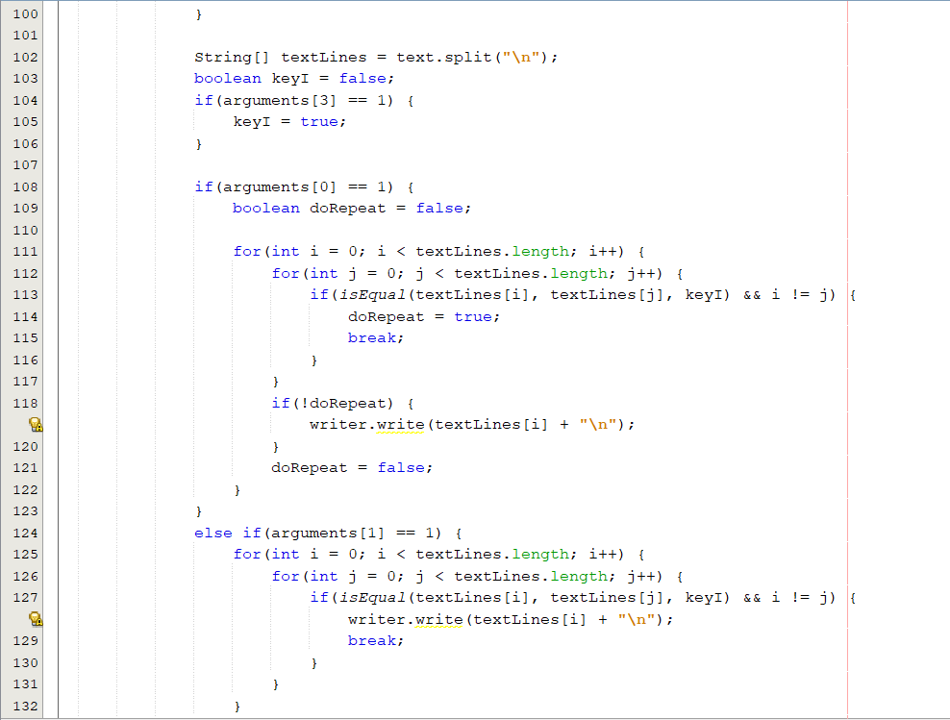

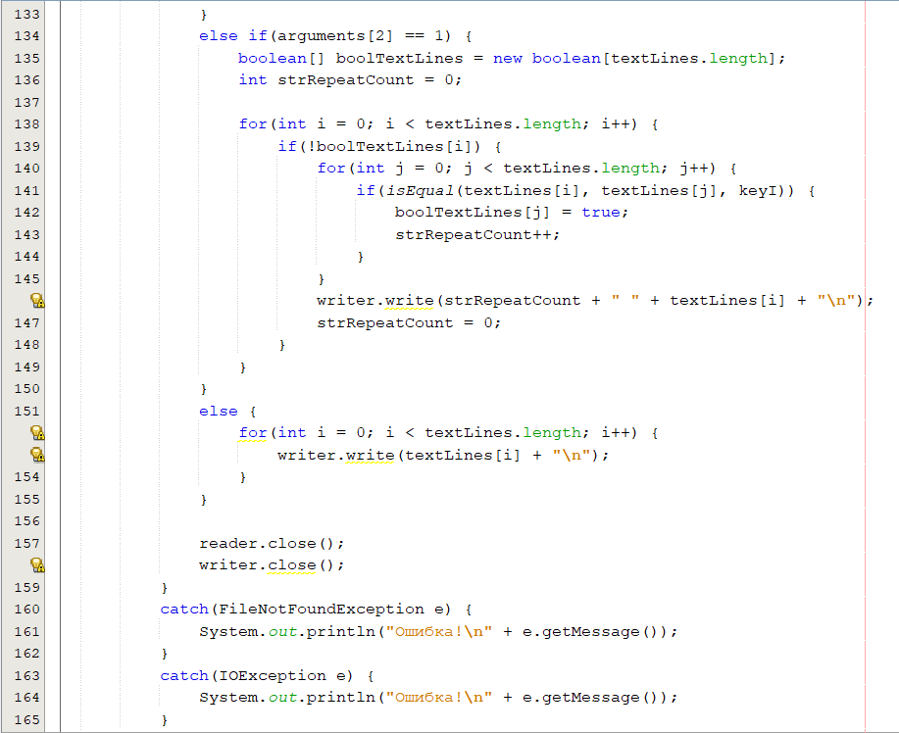

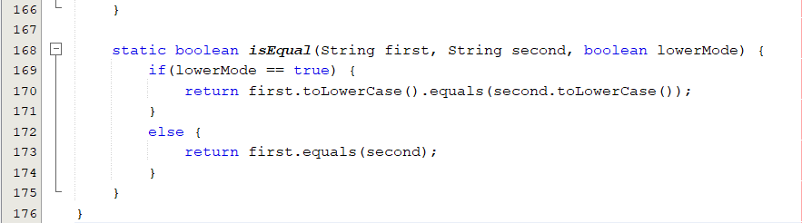

Тестирование

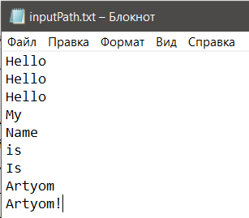

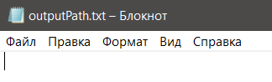

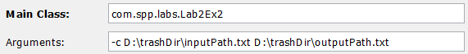

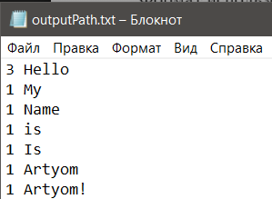

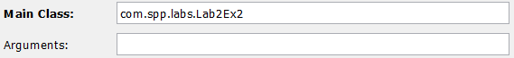

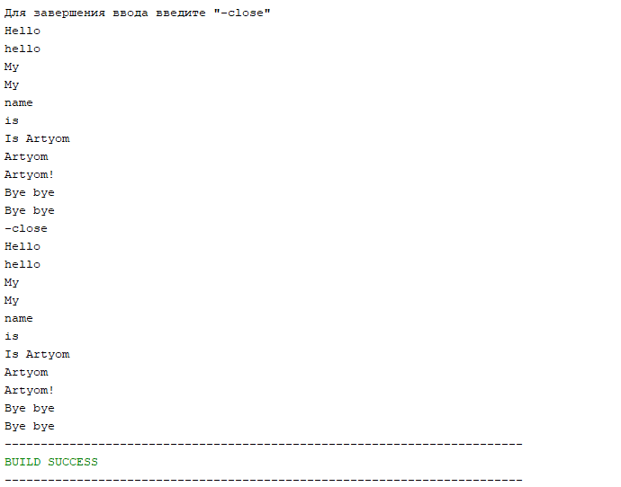

Вывод: приобрел базовые навыки работы с файловой системой в Java.